Ajustar novo disco – Vinicius Batista e Samir 3RM - 2024

Verificar o disco e garantir que não esteja sendo usado.

# lsblk

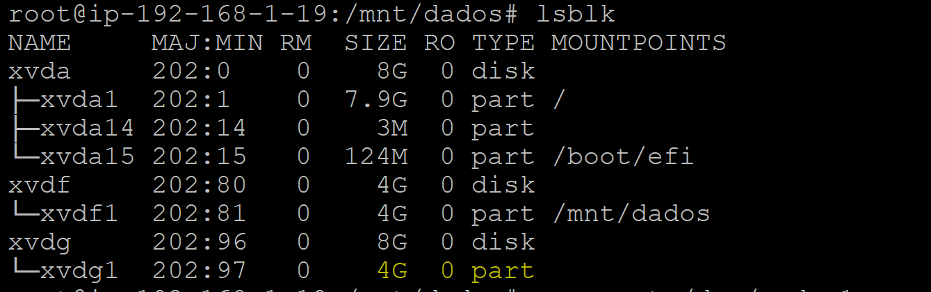

Estender o disco com uma partição

# growpart /dev/xvdg 1



Verificar a estrutura da partição

# e2fsck -f /dev/xvdg1

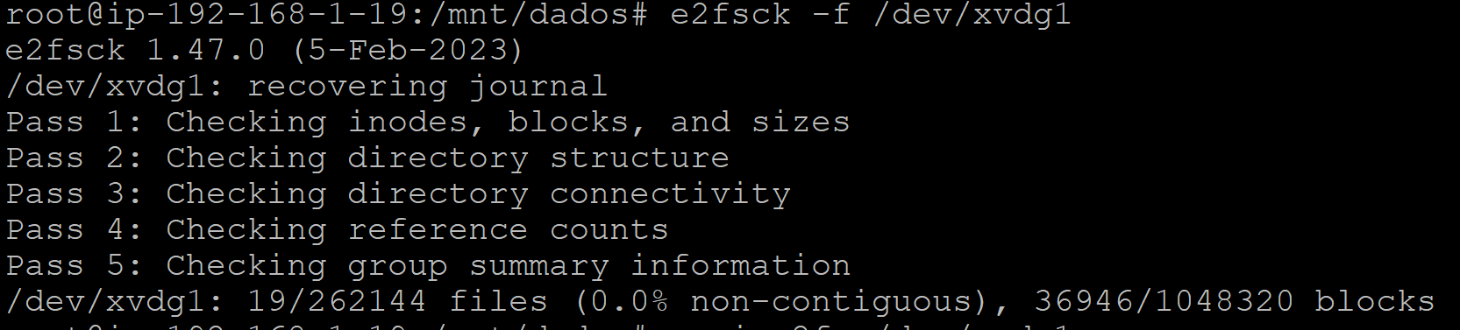

Reordenou a partição

# resize2fs /dev/xvdg1

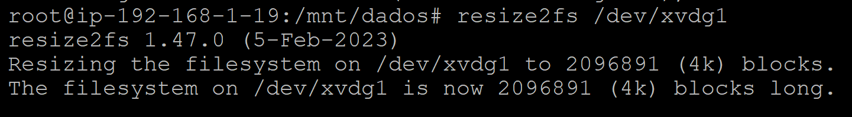

Criar novo ponto de montagem

# mkdir /mnt/novodisco

Montar device

# mount /dev/xvdg1 /mnt/novodisco

Pensando em Produção precisamos ajustar o novo disco para o ponto de montagem certo

Desmontar discos:

# umount /mnt/novodisco

# umount /mnt/dados

Montar o novo device no ponto de montagem de produção

# mount /dev/xvdg1 /mnt/dados

Verificar como ficou o final do exercício

# lsblk

